Informe de avance de trabajo de título
Semestre 2 Año 2022

Nombre alumno: Benjamín Alberto Jorquera Jorquera
Rut alumno: 19.182.719-8
Carrera: Ingeniería de Ejecución en Informática
Título de tema de trabajo de titulación: Optimización por Enjambre de Partículas para modelos de Autorregulación Cerebral en R

Fecha de inicio del proyecto: Agosto 2022
Profesor guía: José Luís Jara

A continuación, el progreso de las tareas de la carta Gantt del proyecto 2022-2:

- Escritura memoria: 20%
- Especificación de requerimientos: 20%
- Análisis: 40%
- Diseño: 5%
- Implementación: 5%
- Testeo y mantenimiento: 0%

La nueva Carta Gantt del proyecto:

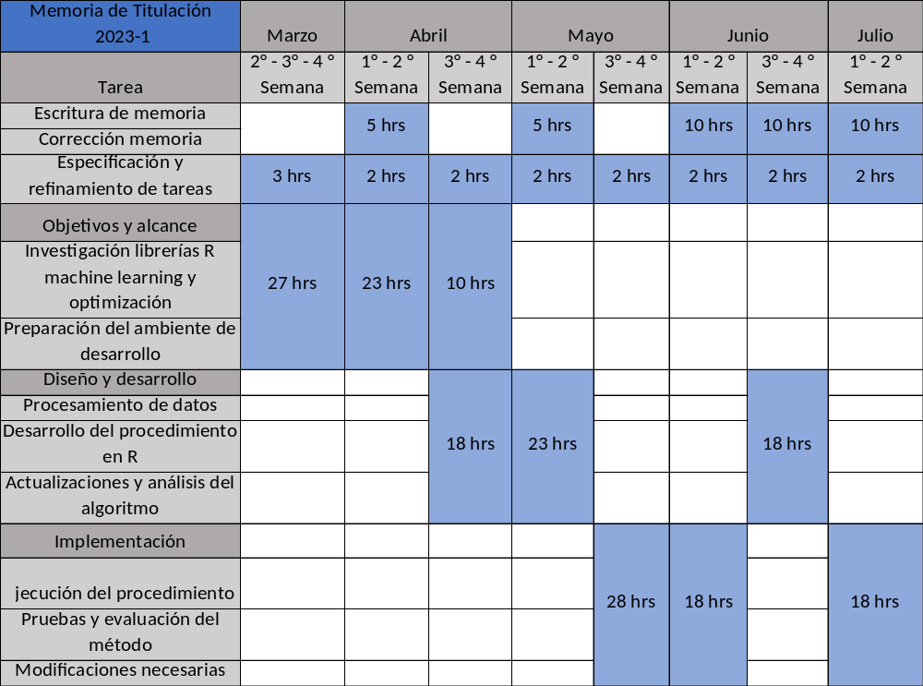

Por lo cual estoy en condiciones de entregar la memoria para ser sometida a Comisión Correctora y Calificadora para ser considerada dentro del semestre 1 del año 2023, dentro del plazo establecido en Calendario Académico de la Universidad de Santiago de Chile.

Firma alumno: Fecha: 03/01/2023

Firma profesor guía: Fecha:

